Felhasználói dokumentáció a Hirdetés oldalhoz

1. **Bevezetés**
   1. **Cél**

Ez a dokumentáció a weboldalunk használatához nyújt segítséget és iránymutatást.

* 1. **Közönség**

Ez a dokumentáció azoknak szól, akik a weboldalt használják vagy használni kívánják.

1. **Főoldal és Navigáció**
   1. **Főoldal**



Az oldal meglátogatásakor a főoldalra érkezünk, ahol elsőként egy leárazás carousel fogad minket (a carousel egy nagy terület az oldal közepén. Ez az, ami a felhasználók első benyomását kelti az oldalról).

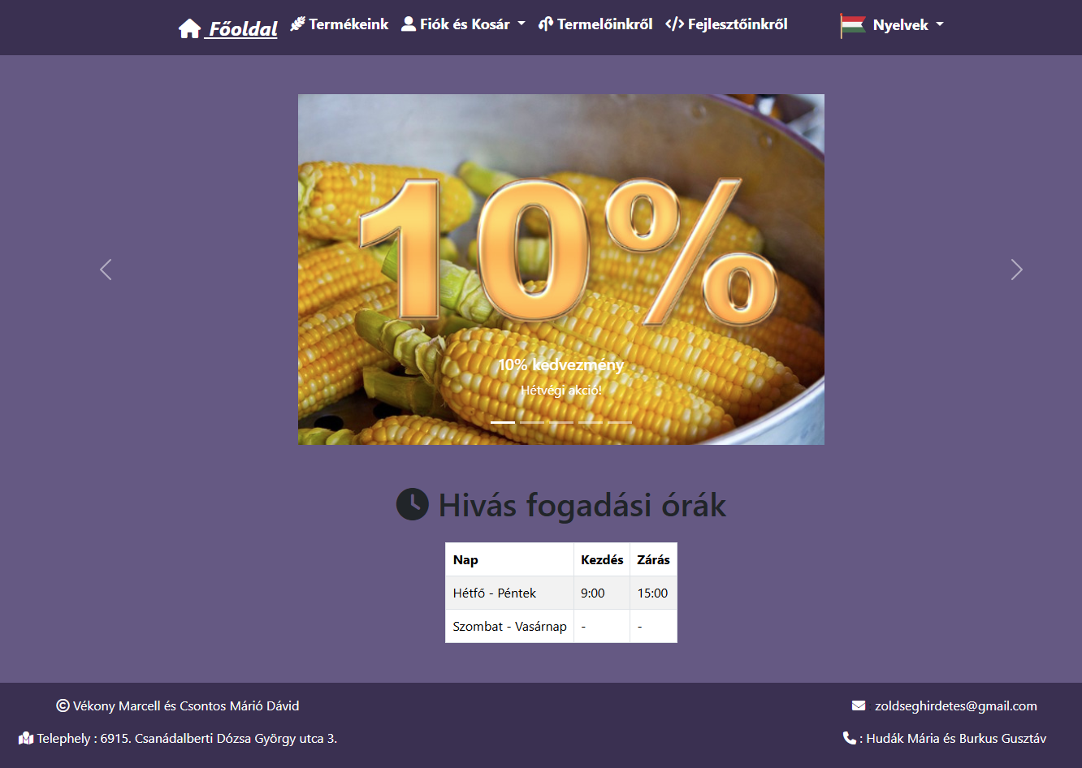

* 1. **Navigáció**

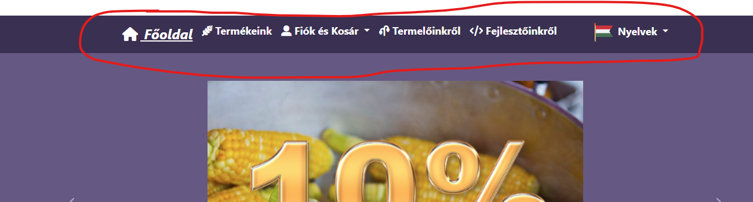

A navigációs sávban a következő menüpontok találhatók: a Főoldal, Termékeink, Fiók és Kosár, Termelőinkről, Fejlesztőinkről és a Nyelvek.

Bejelentkezés után jelenik meg a fiók és kosáron belül a: profil (A felhasználó nevével), kosár és a kijelentkezés.

1. **Termékeink**

****A navigációs sáv második menüpontjára átmenve a termékeink találhatóak. Itt a felhasználó különböző adatokat tudhat meg a termékeinkről például a termékek árait a nevét, milyen kiszerelésben kapható csak hogy említsünk párat. Itt tudja a felhasználó a vásárlás gombra nyomva/kattintva kiválasztani a mennyiséget a felhasználó szeretne megvenni, majd a ’Hozzáadás a kosárhoz’ gomb használatával betenni a kosárba, ahol majd nyugodtan növelheti/csökkentheti a mennyiséget a felhasználó.

1. **Fiók és Kosár**

****Fiók és Kosár menüpont bezárva fönt.

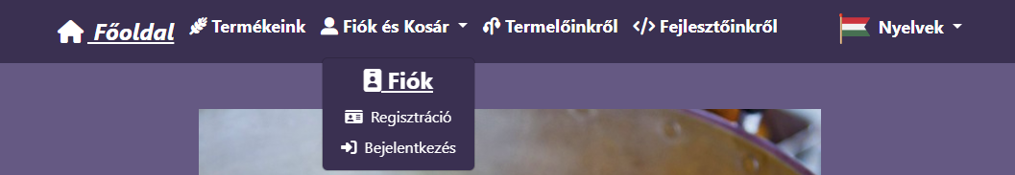

Fiók és Kosár menüpont kinyitva nem bejelentkezve fönt, bejelentkezve lent.

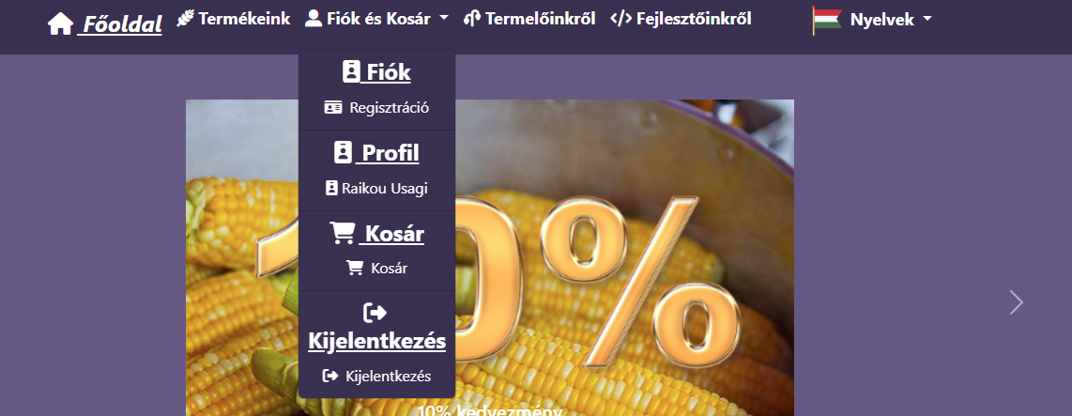

A termékeinken túlhaladva van a Fiók és Kosár, ahol a következő almenüpontokat találjuk: Regisztráció, Bejelentkezés, a felhasználó profilja, a kosár és a kijelentkezésre szolgáló gomb.

* 1. **Regisztráció**

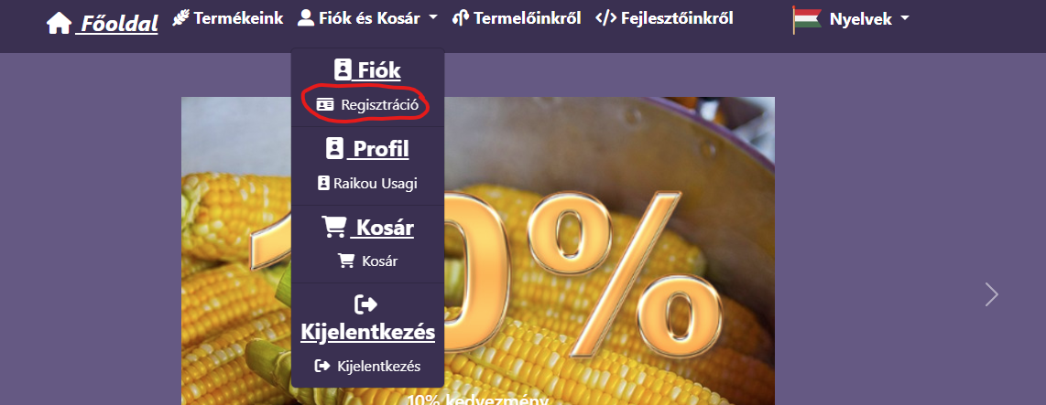

A regisztrációs oldal segítségével a felhasználó tud regisztrálni egy fiókot, ami áttesz a bejelentkezési oldalra, ha nincs egy felhasználó eleve bejelentkezve a weboldalra.

* 1. **Bejelentkezés**

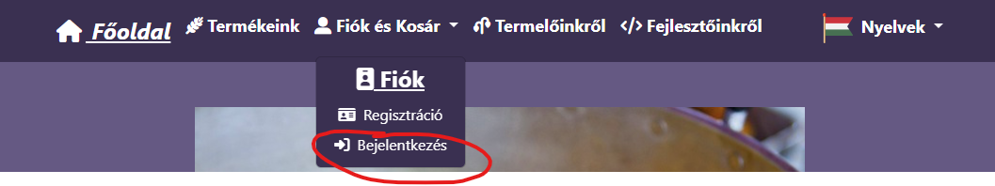

A bejelentkezés oldalon a felhasználó be tud jelentkezni frissen készült, vagy régi fiókjába a megadott emailcím és jelszó segítségével.

A ’Bejelentkezés a fiókba’ gomb használatakor a weboldal a felhasználót átirányítja a főoldalra.

* 1. **Profil**

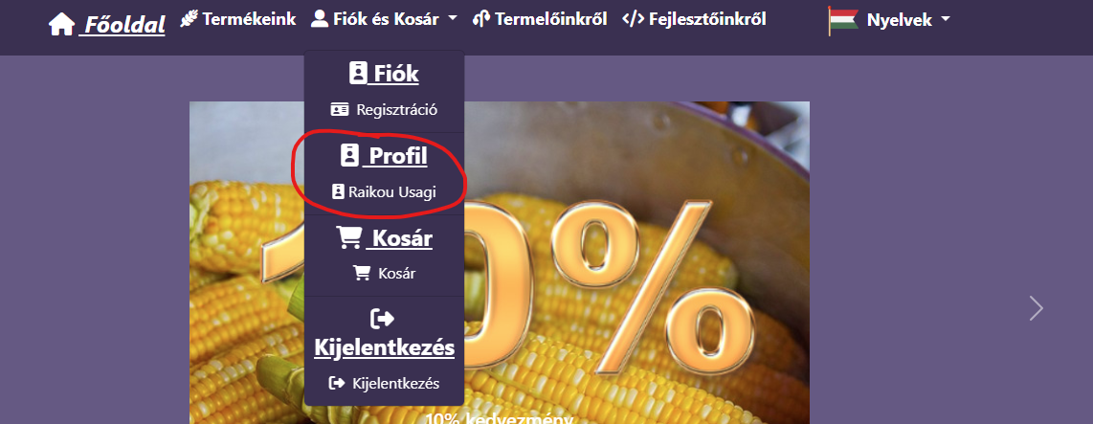

* 1. **Kosár**

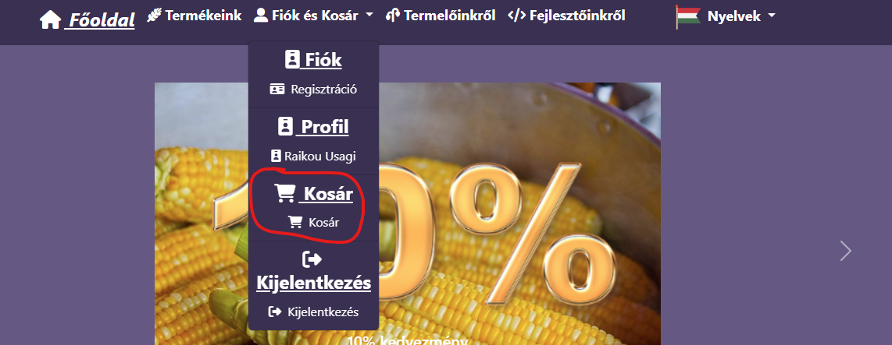

* 1. **Kijelentkezés**

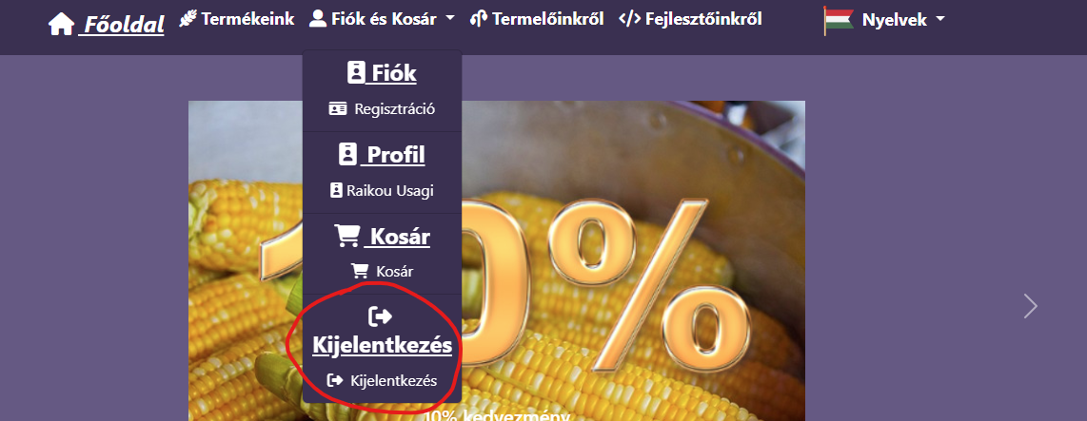

1. **Termelőinkről**



1. **Fejlesztőinkről**



1. **Nyelvek**



* 1. **Oldalunkon található nyelvek**

